# CALENDARIO LITURGICO SETTIMANALE

Dal 30 Marzo al 6 Aprile 2014

|  |  |  |
| --- | --- | --- |
| **DOM. 30**  **IV Domenica di Quaresima**  **del Cieco Nato** | 7.30  8.30    10.30  16.00  18.00 | Intenzione dell’offerente    **S. Caterina:** Intenzione dell’offerente  per tutti i Parrocchiani  Battesimi Comunitari  Angela e Piero Rigamonti / Enrico e Maria |
| **LUN. 31**  Feria | 6.30  18.00 | S. Messa  Gormoldi Giovanni e Rodolfo |
| **MAR. 1**  Feria | 6.30  18.00 | Geremia e Aneta  Alice e Mario |
| **MER. 2**  Feria | 6.30  18.00 | S.Messa  **a S. Francesco:** Mariuccia Colzani |
| **GIO. 3**  Feria | 6.30    16.00  18.00 | S. Messa  **alla Residenza Anziani:** Intenzione dell’offerente  **a S. Caterina:** Vincenzo Siervo e Anna Morra |
| **VEN 4**  Feria Aliturgica | 15.00  18.00  20.30 | Via Crucis per Anziani e Pensionati  Via Crucis per i Ragazzi  Via Crucis per tutti |
| **SAB. 5**  **Messe Vigiliari** | 15.00  17.00  18.00 | Confessioni  **S. Francesco:** Fam. Galli  -  Bartesaghi Lucia |
| **DOM. 6**  **V Domenica di Quaresima**  **di Lazzaro** | 7.30  8.30    10.30  16.00  18.00 | Bernasconi Enrica (Legato)    **S. Caterina:** Tina, Piero, Leonarda  per tutti i Parrocchiani  Battesimi Comunitari  Vincenzina Rigamonti / Cesarina, Angelo e Giovanni |

**Don Ottavio : 031650103 – 3383317106**

**Don Piero : 031696734 – 3392643705**

**Oratorio : 031650145**

**segreteriaparrocchiale@alice.it**

**via A. Appiani 24, 22046 Merone**

**PARROCCHIA Ss. GIACOMO e FILIPPO MERONE**

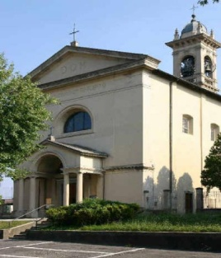

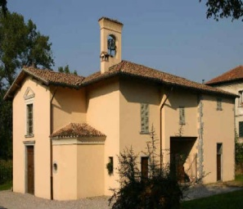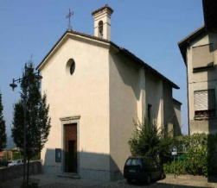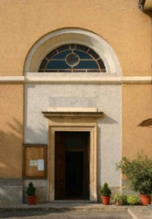

**30 MARZO 2014 – Anno II, n° 69**

**- IV DOMENICA DI QUARESIMA del Cieco Nato -**

*Es 34, 27 – 35,1: Mosè rimane con il Signore, riceve le due tavole della Testimonianza e il suo viso diviene raggiante.*

*Sal 35(36): Signore, nella tua luce vediamo la luce.*

*2Cor 3, 7 – 18: Non velàti come Mosè, riflettiamo come in uno specchio la gloria del Signore.*

*Gv 9, 1 – 38b: Il cieco nato.*

L’intero capitolo nono del vangelo di Giovanni si rivela una spiegazione del sacramento del battesimo, che ci rende vedenti. Cristo è il dispensatore della luce che ci apre gli occhi attraverso la mediazione del sacramento. Rientra, infatti, nel processo della guarigione che il cieco, secondo l’ordine di Gesù, debba lavarsi alla piscina di *Siloe* : così riceve la vista. “ Siloe (che significa Inviato)” non è semplicemente una precisazione per i lettori che non conoscono l’ebraico, ma è l’indicazione della vera ragione del miracolo. L’ “Inviato” è Gesù, mediante il quale e nel quale il cieco si lascia purificare per diventare vedente. Ed è appunto il “vedere”, cioè il riconoscere la divinità di Gesù che pone l’uomo, guarito dalla cecità della condizione umana per mezzo del battesimo, in un rapporto nuovo con la realtà. “Riconoscere che Gesù ti ama, che ha dato la sua vita per salvarci e adesso è al tuo fianco ogni giorno per illuminarci, per rafforzarci per liberarci … E tale convinzione, tuttavia, si sostiene con l’esperienza personale, costantemente rinnovata , di gustare la sua amicizia e il suo messaggio, convinti, in virtù della propria esperienza, che non è la stessa cosa aver conosciuto Gesù o non conoscerlo – “prima ero cieco e ora ci vedo” –, non è la stessa cosa camminare con Lui o camminare a tentoni. Sappiamo bene che la vita con Gesù diventa molto più piena e che con lui è più facile trovare il senso di ogni cosa” (Papa Francesco)

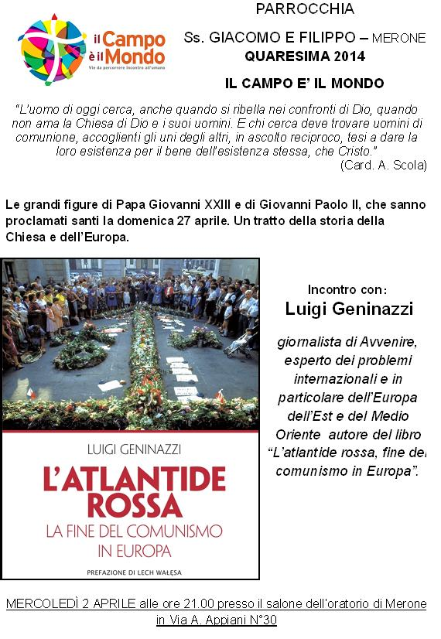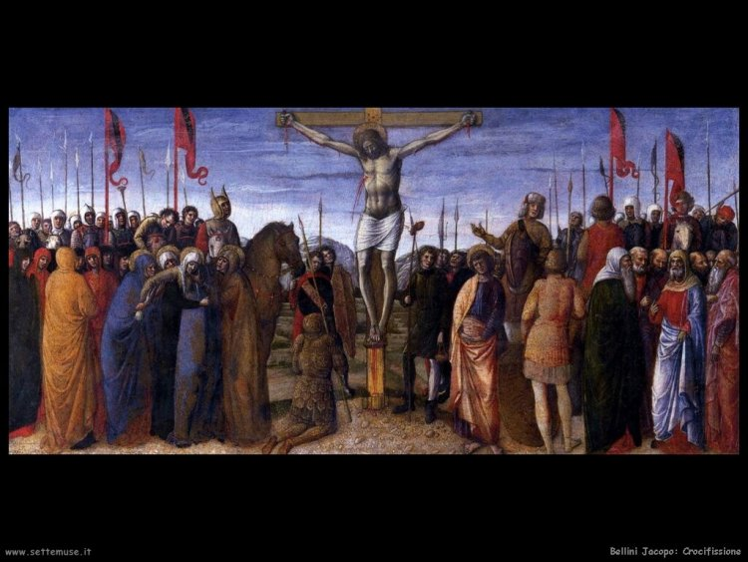

**A PROPOSITO DI …**

Come era prevedibile, l’operazione simpatia del presidente Usa verso i cattolici nell’anno delle elezioni mid term è fallita: il Pontefice ha voluto parlare dei suoi attacchi alla libertà religiosa, altro che “sperequazione”. A testimoniare questa delusione è proprio [la nota della Sala stampa vaticana](http://www.news.va/it/news/180117), dove si legge quanto segue: «Nel contesto delle relazioni bilaterali e della collaborazione tra la Chiesa e lo Stato ci si è soffermati su questioni di speciale rilevanza per la Chiesa nel Paese, come l’esercizio dei diritti alla libertà religiosa, alla vita e all’obiezione di coscienza nonché il tema della riforma migratoria». Si tratta guarda caso degli stessi temi, uno per uno, che «hanno esacerbato le relazioni tra la Conferenza episcopale americana e la Casa Bianca» (Tempi)  
2

**QUARESIMA 2014 … per un cammino**

* **Domenica** ore 10.30 S. Messa delle Famiglie e pomeriggio in oratorio per tutti ragazzi/e gioco organizzato merenda e incontro di preghiera.
* **S.Messa** ogni mattina dal Lunedì al Giovedì per tutto il tempo di Quaresima alle ore 6.30 in parrocchia.
* **Venerdì:** Via Crucis: ore 15.00 Anziani e pensionati, ore 18.00 per i Ragazzi, ore 20.30 per tutti.
* **Incontri e testimonianze: “Il campo è il mondo “**

**-Mercoledì 2 aprile:** Papa Giovanni XXIII e Papa Giovanni Paolo II :con Luigi GeninazziGiornalista

**-Mercoledì 9 Aprile:** “missione, vodka e rosario”, sedici anni in Siberia:

con Don Ubaldo Orlandelli, missionario della Fraternità Sacerdotale di S. Carlo Borromeo .

**QUARESIMA DI CARITA’**

Tutte le domeniche di quaresima saranno raccolti generi alimentari in particolare:

Domenica 30/03 SCATOLAME E LEGUMI.

Domenica 06/04 PRODOTTI PER LA CASA E IGENE PERSONALE.

**PROMEMORIA**

* **Martedì 1 Aprile :** alle ore 21.00: Via Crucis in Duomo Con L’Arcivescovo. (“Padre, perdona loro”) l’itinerario toccherà VIII, IX, X e XI Stazione: saranno coinvolte le Zone pastorali di Lecco e Varese, Comunione e liberazione, Cammino neocatecumenale, Rinascita cristiana, Cvx e Movimento giovanile salesiano.
* **Venerdì 11 Aprile:** la Via Crucis in parrocchia sarà guidata dal professor. Mauro Grimoldi con letture e commenti di brani scelti di C. Péguy.
* **Domenica 13 Aprile:** Domenica delle Palme, alle ore 21.00 in Chiesa Parrocchiale concerto di musica sacra: “*Cantate* per la Settimana Santa”, J. S. Bach, W. A. Mozart, F. Mendelssohn. Soli, Coro e Orchestra da camera di Como. Direttore

Domenico Innominato.